Hồi Ký Của Thầy Phó Tế Nguyễn Mạnh San - Tuyên Úy Trại Tù

(In Remembrance of Over 20 Years Serving Prisoners in Federal & State Penitentiaries of Oklahoma)

LTS: Sau khi quyết định giã từ công việc của một Phụ Tá Trưởng Phòng Tố Tụng thuộc Tòa Án Liên Bang Hoa Kỳ ở Oklahoma City, Oklahoma, Thầy Phó Tế Nguyễn Mạnh San đã dành thời gian viết lại những câu chuyện “khó quên” của các phạm nhân trong trại giam. Xin giới thiệu đến quý độc giả tập “hồi ký” ngắn của một vị “làm chứng rao giảng Lời Chúa” trong các trại tù.

Cuộc Nổi Loạn Ở Trại Tù Jefferson County Oklahoma

Với vai trò là một Tuyên Uý trại tù tình nguyện, trong suốt hơn 20 năm liên tục phục vụ anh chị em tù nhân, tôi đã được chứng kiến rất nhiều những câu chuyện, những hoàn cảnh... éo le cũng có, đáng thương cũng có, đáng trách cũng không ít. Và những câu chuyện ấy đã giúp tôi rút ra được rất nhiều bài học, nhiều kinh nghiệm sống quý báu cho bản thân.Nhưng có 1 kỷ niệm đáng nhớ nhất trong cuộc đời tôi, và hôm nay tôi xin được trình bày trong bài viết này. Diễn tiến câu chuyện gồm 3 ý lớn sau đây:

1. Lãnh nhận vai trò làm trung gian, chuyên hòa giải xung đột giữa anh em tù nhân người Việt Nam với Ban Quản Đốc trại tù “Jefferson County Jail” tại tỉnh Waurica, thuộc tiểu bang Oklahoma.

2. Tổ chức bữa tiệc Văn Nghệ Mừng Xuân Năm Mới 1999 với các món ăn thuần tuý Việt Nam cho hơn 200 tù nhân Việtăn Tết Nguyên Đán trong trại tù “Jefferson County Jail” ở tỉnh Waurica, Oklahoma.

3. Trực tiếp trình ý nguyện của hơn 200 tù nhân lên vị Chánh Án Tòa Án Liên Bang Hoa Kỳ (The Chief Judge of United States District Court, Western District of Oklahoma), xin được phép tại ngoại hầu tra để đi làm việc như các công dân khác, trong khi chờ đợi ngày Sở Di Trú trục xuất họ ra khỏi Hoa Kỳ trả về nguyên quán, hoặc đưa họ đến một nước đệ tam quốc gia khác nếu Việt Nam không chấp nhận họ trở về.

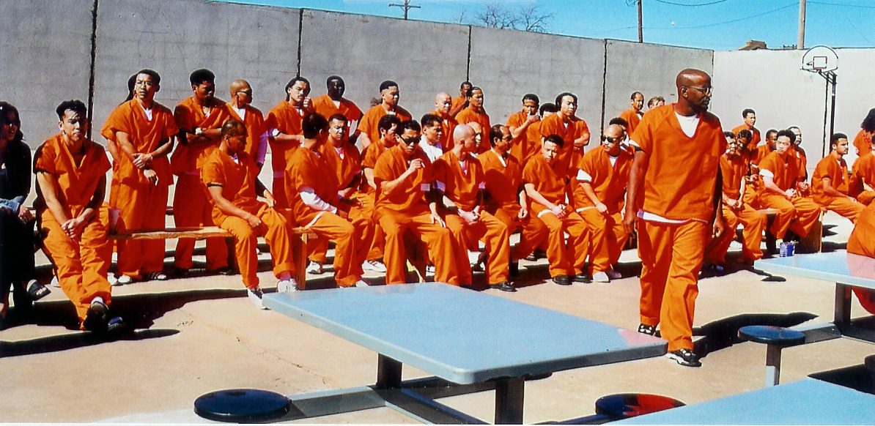
Những tù nhân trong trại “Jefferson County Jail”. Ảnh tác giả cung cấp.

Mời quý độc giả cùng chúng tôi đi sâu vào chi tiết câu chuyện.

Vào năm 1999, tại một trại tù “Jefferson County Jail” của tiểu bang Oklahoma, cách Oklahoma City hơn 100 dặm. Đây là nơi đã giam giữ hơn 200 cựu tù nhân người Việt, tất cả đang chờ ngày Sở Di Trú Hoa Kỳ tống xuất họ trở về Việt Nam. Những anh em tù nhân này thuộc độ tuổi từ trên 22 cho đến trên 30 và đều phạm tội hình sự (Criminal) như giết người, cướp của, buôn bán cần sa ma túy v.v... Hầu hết những anh em này thuộc các băng đảng tại những cộng đồng có đông người Việt cư ngụ. Họ được các trại tù địa phương gửi tới đây sau khi đã thi hành xong bản án ở tù từ 7 năm cho đến 15 năm. Nhưng vì tất cả anh em tù nhân này chỉ là những thường trú nhân (Permanent Residents), chưa có quốc tịch Hoa Kỳ nên Sở Di Trúphải tiếp tục giam giữ họ lại trong trại tù “Jefferson County Jail”, để nơi đây tiến hành lập thủ tục trục xuất họ về nguyên quán cho nhà cầm quyền cộng sản Việt Nam, nếu chính quyền này chấp nhận. Nhưng trong trường hợp Việt Nam từ chối, thìSở Di Trú có nhiệm vụ phải tìm kiếm một quốc gia thứ Ba để gửi những tù nhân này đi. Và nếu tiếp tục lại bị từ chối thì họ sẽ được tạm thời xuất trại tạm giam về nhà với gia đình và được cấp giấy phép đi làm tạm (Temporary Work Permit). Nhưng phải trình diện Sở Di Trú theo định kỳ đã được ấn định.

Vị Quản Đốc trại tù Sheriff Don Allen biết tôi là Tuyên Uý Trại Tù tình nguyện tại Oklahoma County Jail trong nhiều năm qua, mà nhất tôi lại là người Việt Nam, nên ông yêu cầu tôi, mỗi tháng 2 lần đến thăm nom những tù nhân đang bị tạm giam trong tù “Jefferson County Jail”. Tại đây, có rất nhiều anh em tù nhân Việt Nam và cộng thêm một số thuộc các quốc gia khác như Lào, Miên, Mễ Tây Cơ... Không phân biệt tôn giáo, màu da, sắc tộc, nam nữ...mục đích chính của tôi khi tiếp nhận công việc này là giúp các anh chị em tù nhân giải đáp những điều thắc mắc về các thủ tục pháp lý Hoa Kỳ (Legal Procedures) như: Luật Di Trú (Immigration Law) và Thủ Tục Pháp Lý Trục Xuất (Legal Procedures of Immigration Deportation). Sau cùng là tôi đến để thuyết giảng Tin Mừng cho tất cả các tù nhân nói chung, và cho những tù nhân Công Giáo nói riêng để họ được rước Mình Thánh Chúa (Holy Communion).

Như thường lệ, mỗi tháng 2 lần, ông Lê Quang Hoan - cựu sĩ quan cấp tá, xuất thân từ trường Võ Bị Quốc Gia Đà Lạt, tình nguyện lái xe cùng tôi đến thăm nom anh em tù nhân trong trại giam này. Lần này, ngoài việc thăm nom như mọi khi, tôi còn có ý gặp riêng ông Quản Đốc trại để xin ông cho phép chúng tôi tổ chức một bữa tiệc văn nghệ mừng Tết Nguyên Đán cho anh em tù nhân. Từ xa, bất thình lình chúng tôi thấy những cột khói đen bốc lên mịt mù từ hướng trại tù. Càng gần tới thì khung cảnh hỗn loạn càng hiện ra rõ rệt, các nhân viên an ninh đang cố gắng dùng các vòi xịt nước để dập tắt lửa. Nhanh chóng tới văn phòng của ông Quản Đốc để hỏi rõ đầu đuôi thì được ông cho biết: những đám cháy này là do anh em tù nhân Việt Nam gây ra. Họ lấy những tấm nệm giường chặn cửa chính ra vào phòng ngủ và đốt cháy. Còn phía bên trong, họ dùng những chiếc giường sắt chất cao lên, bít lối đi để nhân viên an ninh không vào được. Tất cả những hành động này nhằm tỏ rõ thái độ chống đối Ban Điều Hành Trại Tù. Khoảng 10 phút sau, rất nhiều những chiếc xe “truck” chở đầy vệ binh quốc gia (National Guards) của tiểu bang tới, theo sau là mấy chiếc xe của các đài truyền hình địa phương. Ông Quản Đốc quay sang nói với tôi, ông có một vài điều kiện để thương lượng với các anh em tù nhân, nếu tôi bằng lòng đứng ra đóng vai trò trung gian hoà giải vào nói chuyện thì tốt. Bằng không, ông sẽ ra lệnh áp dụng những hành động quân sự như ném lựu đạn khói cay... Tôi lập tức đồng ý không cần suy nghĩ.

Ngay tức khắc, tôi một mình đi đến trước cửa phòng của anh em tù nhân. Vừa thấy tôi bước tới cửa, nhiều người nói vọng ra: “Chào Thầy Sáu, xin Thầy đừng can thiệp vào chuyện nội bộ này và hãy để chúng con tự giải quyết.” Tôi bình tĩnh đáp trả: “Chuyện đâu còn có đó, hãy mở cửa để Thầy vào một mình gặp mọi người và hãy kể cho Thầy biết chuyện gì đã xảy ra? Thầy như thế nào thì các anh em cũng biết, Thầy luôn bênh vực và hỗ trợ những nhu cầu đòi hỏi chính đáng của anh em với Ban Quản Đốc trại tù. Vậy nếu Thầy không giúp được thì cũng chẳng có lý do gì làm thiệt hại cho anh em.” Nghe cũng xuôi tai, họ mở cửa phòng và kể lại đầu đuôi sự việc cho tôi nghe.

Câu chuyện được các tù nhân người Việt kể lại là như thế này: “Cách đây 3 hôm, có một anh trong những người bị giam, nửa đêm bị đau đầu và ói mửa. Anh em tù có yêu cầu một nhân viên trực đêm tại phòng gọi xe cấp cứu chở anh này vô nhà thương khẩn cấp. Nhân viên này không những không chịu kêu xe cấp cứu đến mà còn thốt ra những lời lẽ hống hách, tỏ thái độ khinh thường những tù nhân này. Họ phải đợi đến sáng hôm sau, khi ông Quản Đốc đến thì anh bị bệnh này mới được chở đi bệnh viện. Ba ngày trôi qua, mà các tù nhân không có tin tức gì về tình trạng sức khoẻ của bệnh nhân, và nếu có hỏi thăm thì những nhân viên an ninh khác cũng chỉ trả lời vắn tắt là họ không biết chuyện gì. Đám tù nhân người Việt rất tức giận và nghi ngờ Ban Quản Đốc trại tù, một là đã biệt giam bệnh nhân hoặc là bệnh nhân đã chết. Ngày hôm nay, nhóm tù nhân người Việt nhất trí nổi loạn, để tỏ rõ sự bất bình với thái độ độc đoán, miệt thị người Việt của một số nhân viên trong Ban Quản Đốc.”

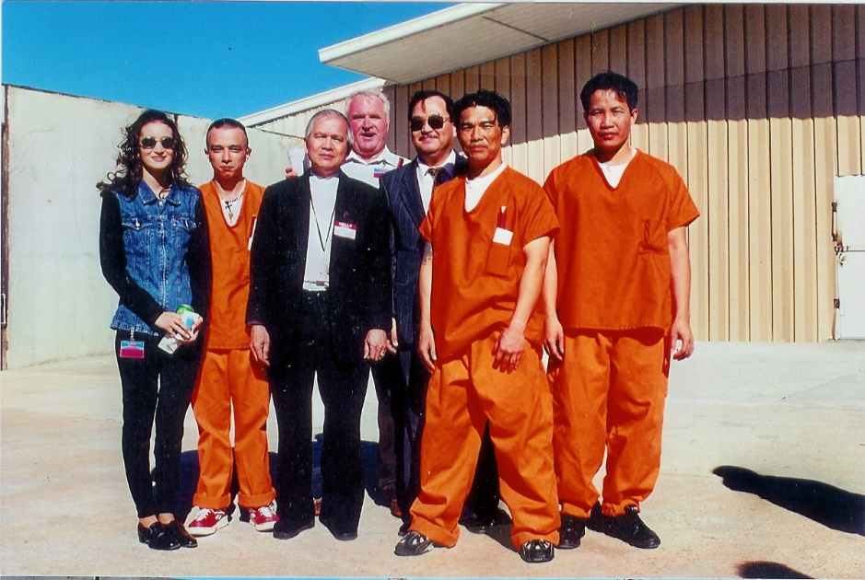
Tù nhân, quản lý trại giam và Thầy Phó San. Ảnh tác giả cung cấp.

Tôi trở về văn phòng và kể lại cho ông Quản Đốc nghe những điều mà anh em tù nhân vừa nói với tôi. Tôi vừa dứt lời thì ông lên tiếng: “Trước tiên, tôi xin gởi lời xin lỗi tới anh em tù nhân về thái độ của một nhân viên an ninh. Tôi sẽ cho điều tra sự việc này ngay tức khắc, nếu đúng như lời kể thì tôi sẽ thuyên chuyển nhân viên này đến nơi khác. Còn về chuyện anh bệnh nhân, hiện đang được nằm điều trị tại một nhà thương ở tỉnh kế cận. Bác sĩ chưa cho xuất viện vì anh ta bị cảm cúm và tiểu đường rất cao, sợ khi về sẽ lây cho các anh em tù nhân khác. Sau cùng, tôi rất tiếc là nhân viên của tôi không chịu trả lời rõ rệt về tình trạng của bệnh nhân nên đã gây ra sự hiểu lầm đáng tiếc này.”

Từ hiểu lầm đáng tiếc này cũng như qua vai trò trung gian hoà giải, Ban Quản Đốc và anh em tù nhân đã hiểu nhau hơn, mọi chuyện đã được giải quyết một cách êm đẹp, thấu tình đạt lý mà không cần dùng đến bạo lực.

Một tin mừng nữa là chương trình Tiệc Văn Nghệ Mừng Xuân 1999 trong trại tù cho các anh em vẫn được phép tổ chức. Đây đúng là một phép màu của Chúa ban cho. Theo tôi được biết thì từ xưa đến nay, các trại tù trên toàn quốc Hoa Kỳ chưa bao giờ được tổ chức văn nghệ mừng năm mới. Và nếu có, cũng chỉ đem đồ ăn vào cho tù nhân ăn trong trại tù. Ban Quản Đốc sợ rằng, nếu tập trung tất cả các tù nhân ở một chỗ quá đông thì sẽ rất nguy hiểm cho vấn đề an ninh của trại tù nói riêng và cho chính quyền địa phương nói chung.

Hai tuần sau khi hoà giải, Thánh Lễ Tạ Ơn do Cha già cố Nguyễn Ngọc Bảo - cựu Chánh Xứ tiên khởi Giáo Xứ Thánh Anrê Dũng Lạc, được cử hành ngay trong trại tù một cách trang nghiêm. Ngay sau đó là bữa tiệc văn nghệ mừng xuân năm mới, với đầy những món ăn cổ truyền Việt Nam như: bánh chưng, giò lụa, chả quế, chả giò, tôm khô, củ kiệu...cùng vô số bánh mứt và trái cây tươi. Tất cả số đồ ăn này được các nhà hảo tâm trong Cộng Đồng Người Việt tại Oklahoma City đóng góp bằng hiện vật.

Đặc biệt, trong phần trình diễn văn nghệ, có sự phối hợp của một số anh em tù nhân với các ca sĩ trong giới văn nghệ sĩ địa phương tình nguyện đến góp vui. Bao trùm cả trại giam là không khí thân mật, cởi mở như trong một đại gia đình, không hề có thái độ coi khinh hay mặc cảm ngăn cách. Có một bất ngờ thú vị là đến phần bế mạc văn nghệ, anh em tù nhân đã dùng một cái hộp “carton” để làm đầu con lân, gắn một tấm vải lót giường phía sau để làm đuôi, một cái thùng đựng rác cũng được “hô biến” thành một cái trống...rồi một đoàn tù nhân nối đuôi nhau đi vòng quanh sân. Sức sáng tạo của con người đúng là vô hạn, cho dù họ ở trong hoàn cảnh nào, điều kiện vật chất ra sao. Buổi tiệc thành công tốt đẹp ngoài sự mong muốn của các anh chị em trong ban tổ chức. Và cũng không thể không kể đến sự điều khiển khéo léo, tài tình và khả năng ăn nói lưu loát của ông Nguyễn Văn Cường. Ông đã từng là cựu Phó Tỉnh Trưởng tỉnh Lâm Đồng thời VNCH trước 1975, và nay là Chủ Tịch Hội Thân Hữu Việt Mỹ tại Oklahoma City. Thêm vào đó là ca sĩ địa phương như anh Phạm Xuân Phương, đã làm tốt vai trò của một MC, đã lôi kéo được các anh em tù nhân mạnh dạn tham gia văn nghệ. Nhiều phần trình diễn của anh em tù nhân rất xuất sắc, khiến chúng tôi không khỏi ngỡ ngàng.

Trong vai trò là một Phụ Tá Trưởng Phòng Tố Tụng, đặc trách Luật Sư Đoàn Liên Bang Hoa Kỳ và Nhập Tịch (US Admission Attorney & Naturalization Deputy) tại Toà Án Liên Bang Hoa Kỳ, tôi đã có dịp tham khảo với một số luật sư chuyên biệt về hình luật (Criminal Law Attorney) và Luật Di Trú (Immigration Law Attorney). Luật pháp Hoa Kỳ không cho phép các cơ quan tư pháp được quyền truy tố một tội nhân hai lần cho cùng một tội, và cũng không cho phép bỏ tù tội nhân hai lần cho cùng một tội. Tôi đã trực tiếp trình bày với ông Chánh Án về tình trạng hơn 200 tù nhân Việt Nam đang bị giam cầm trong trại tù “Jefferson County Jail” chờ ngày trục xuất về nguyên quán. Trong khi tất cả các tù nhân này đã thi hành xong các bản án tù giam, từ 5 cho đến 15 năm tại các trại tù của những tiểu bang nằm trong miền Trung Nam Hoa Kỳ. Ông Chánh Án đồng ý nhưng cũng cho biết thêm, chính phủ Hoa Kỳ được phép tăng thời gian giam giữ với những tù nhân nào có vi phạm thêm những tội danh khác hoặc có bằng chứng cụ thể là gây nguy hiểm cho xã hội khi được tại ngoại. Còn không, chỉ có quyền giam cầm tù nhân tối đa từ 1 đến 3 tháng để chờ hoàn tất xong các thủ tục hành chánh. Sau đó, phải cho đương sự được tại ngoại để có thể đi làm tạm thời cho đến khi Sở Di Trú cho phép trở về nguyên quán.

Một tuần sau, ông Chánh Án đã chỉ thị cho một luật sư giám hộ (Probation Attorney), một điều tra viên (Investigator) thuộc Văn Phòng Giám Hộ (Probation Office) cùng với tôi đến trại tù để phỏng vấn từng người. Kết quả sau 5 tuần lễ làm việc chung và theo chỉ thị của ông Chánh Án, 95% anh em tù nhân trong trại tù này lần lượt được trả tự do và được cấp giấy phép đi làm tạm cho tới khi chính quyền cộng sản Việt Nam cho phép họ trở về quê hương.

Nhờ vào bàn tay giúp đỡ của Chúa mà mọi chuyện trở nên êm xuôi. Riêng với cá nhân tôi, thì đây đúng là một phép màu. Và phép màu ấy chỉ đến với những ai có tấm lòng nhân ái, những ai biết cho đi mà không cần nhận lại.

Một số hình ảnh về chương trình Tiệc Văn Nghệ Mừng Xuân 1999 trong trại tù“Jefferson County Jail”:

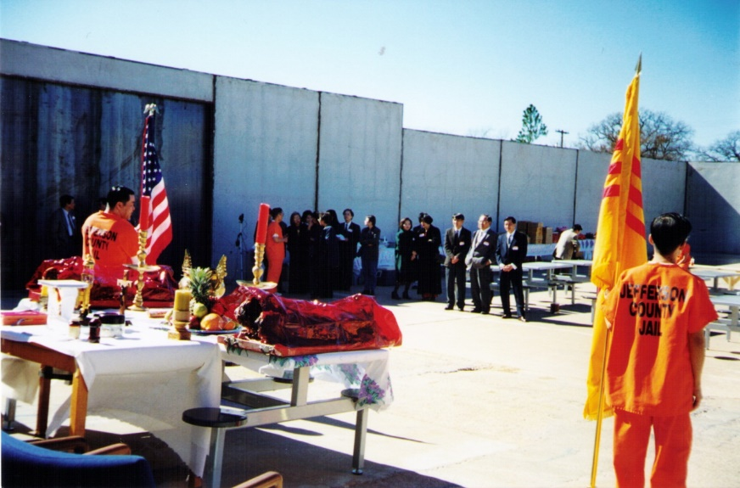
Nghi lễ chào Quốc Kỳ Mỹ-Việt và nghi thức dâng hương cổ truyền ngày Tết.Ảnh tác giả cung cấp.

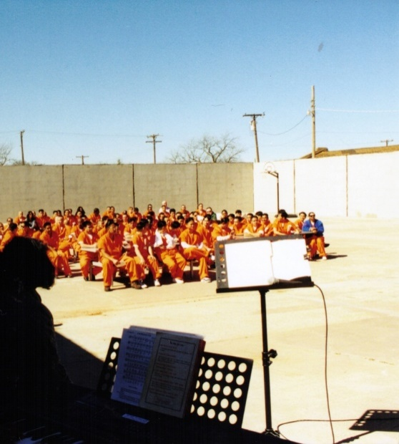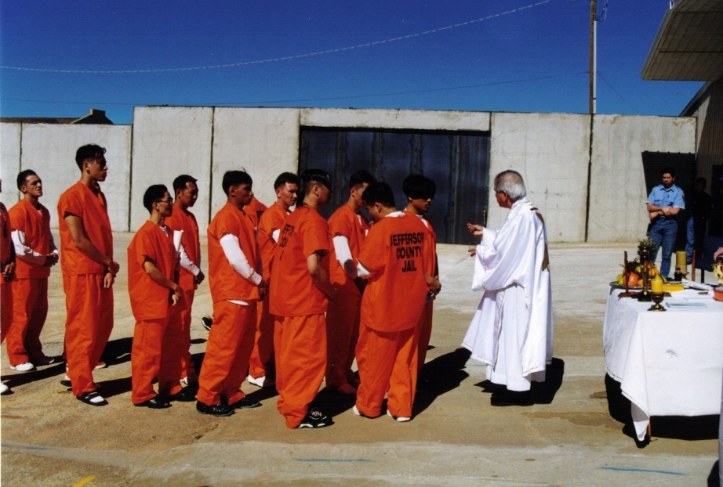
Anh em tù nhân lắng nghe giảng thuyết.Ảnh tác giả cung cấp.

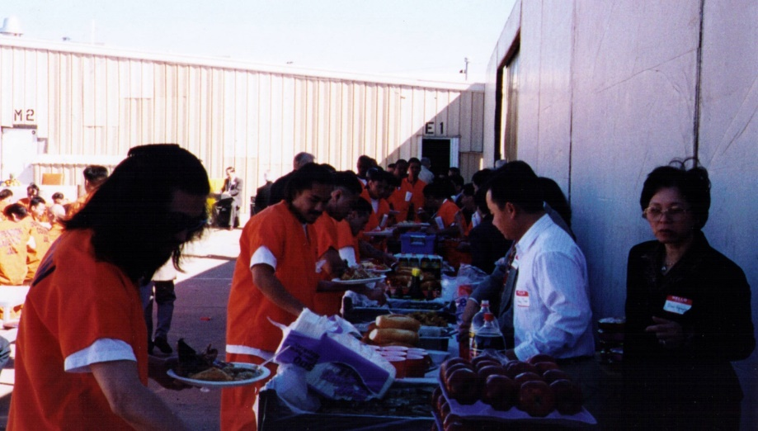
Anh em tù nhân xếp hàng lấy những món ăn Tết truyền thống Việt.Ảnh tác giả cung cấp.

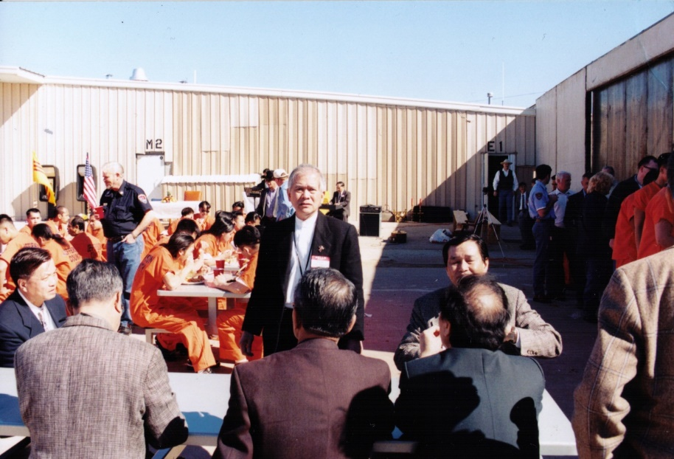
Ban tổ chức Tết và các anh em tù nhân Việt Nam.Ảnh tác giả cung cấp.

